ПРОФИЛАКТИКА



ЭНТЕРОВИРУСНОЙ ИНФЕКЦИИ

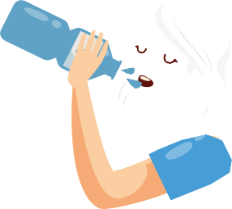

Тщательно мой руки с мылом после посещения туалета, перед едой, после улицы, транспорта и публичных мест

Мой фрукты и овощи кипяченой или

бутилированной водой

Пей только кипяченую

или бутилированную воду промышленного производства

Избегай контактов

с людьми с признаками респираторных инфекций, с сыпью, диареей

и температурой





Купайся только в тех бассейнах, в которых проводится

обеззараживание и контроль качества воды, и на специально оборудованных пляжах

Не заглатывай воду во время купания

Защищай пищу от мух и других насекомых

**ВНИМАНИЕ**

**!**



**При появлении температуры, кашля, насморка, боли в горле, сыпи, головной боли,**

**жидкого стула следует немедленно сообщи взрослым**

***Твой Роспотребнадзор***